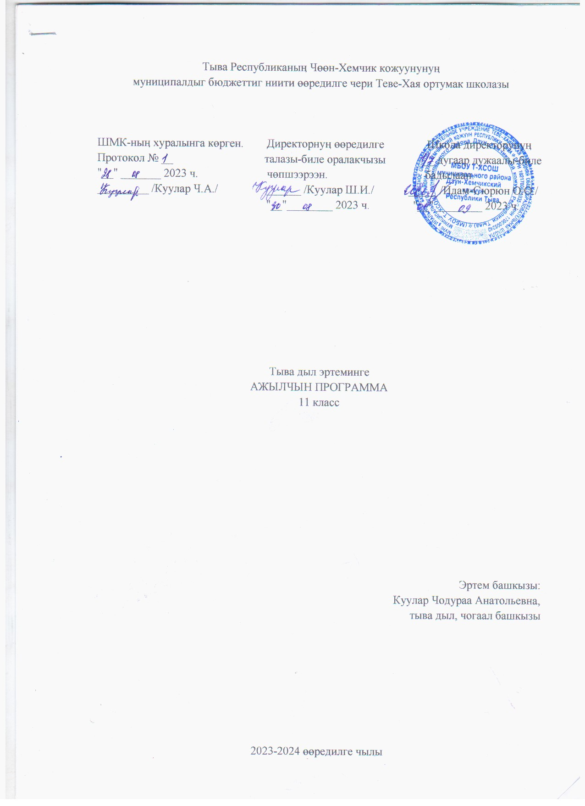

Тайылбыр бижик
Программаны тургузарда удуртулга болган документилер
Ажылчын программаны Россия Федерациязының «Өөредилге дугайында» хоойлузунуң 12-ги чүүлүнүң 7-ги кезээнге, ортумак болгаш ниити өөредилгениң федералдыг өөредилге стандарттарынга, РФ-ның өөредилге болгаш эртем яамызының 2010 чылдың декабрь 17-де үнген 1897 дугаарлыг дужаалынга, тус черниң бюджеттиг ниити билигниң өөредилге чери Теве-Хая ниити билиг ортумак школазының Уставы ёзугаар тургустунган башкының ажылчын программазының дугайында саавырга үндезилээн.
Тыва дылдың ужур-дузазы
Кижиниң төрээн дылы – чүгле ооң иезиниң дылы эвес, ол дылга чугаалап турар бүгү чоннуң дылы. Дыл тускай аймак-сөөк улус, чижээ, нация болурунуң бир кол демдээ болбушаан, бүгү национал культураның үндезини болур.
Дылда чоннуң бүгү-ле үнелиг байлаа сиңниккен. Сайзыраңгай, хөй функциялыг дыл кижилерниң мөзүлүг, чаагай сеткилдиг, келир үеге бүзүрелдиг кылдыр кижизиттинеринге улуг ужур-дузалыг.
Уругнуң кижи бооп хевирлеттинип сайзыраарынга ниити ортумак өөредилге системазында өөредип турар эртемнерниң аразында төрээн дыл кол черни ээлеп турар. Тыва дыл эртеминиң школага өөредилге-кижизидилге талазы-биле ужур-дузазы ооң харылзажылганың эң чугула чепсээ болбушаан, уругларның угаан-медерелин сайзырадыр, оларны долгандыр турар бойдус болгаш амыдырал дугайында билиглер-биле чепсеглээр, ада-өгбениң амыдыралының байлак дуржулгазын ажыглап билиринге чаңчыктырар, тыва улустуң национал культуразын шиңгээдип алырынга дузалаар социал функциялары-биле тодараттынып турар.
Тыва дылды өөредириниң кол сорулгалары:
- өөреникчилерниң 5-9 класстарга фонетика, графика, лексика, фразеология, сөс чогаадылгазы, грамматика (морфология болгаш синтаксис), орфография, пунктуация, стилистика талазы-биле алган тодаргай билиглерин улам ханыладып системажыдар;
- шын бижиириниң (орфография), бижик демдектерин салырының (пунктуация) чаңчылдарын быжыглаар;
-өөреникчилерге литературлуг дылдың нормаларын шиңгээттирер, оларның сөс курлавырын байыдар болгаш чугаа культуразын улам бедидер;
- төрээн дылынга ынак болгаш камныг болурунга кижизидер, ооң байлаан долузу-биле шиңгээдип алырынга өөреникчилерни хандыкшыдар;
- оларның билиглерни боттары чедип алырынче чүткүлүн деткип, ном болгаш билиглерниң өске-даа үндезиннери-биле хууда ажылдап билиринге чаңчыктырар;
- дыл материалын ажыглап, өөреникчилерниң мөзү-шынар талазы-биле кижизидилгезин боттандырар.
11 класска тыва дыл эртеминиң тургузуу
11 класска тыва дыл эртеминге неделяда 1 шак бердинген, ынчангаш чылда ниитизи-биле 34 шак болур.
Ук класстың программазында синтаксис колдап турар. Ында бөдүүн болгаш нарын домактарның синтаксизин ханызы-биле катаптаары көрдүнген. Синтаксистиң теоретиктиг айтырыгларын катаптап ханыладырындан аңгыда, практиктиг билиглер болгаш мергежилдерни улам быжыглаарынче кичээнгейни угландырган. Бижимел чугаа сайзырадылгазының кичээлдери кылдыр эдертиглер болгаш чогаадыглар кирип турар.
Пунктуацияны бижик демдектерин салырының дүрүмнерин түңнеп, оларның кандыг барымдааларга үндезилеттингенин медерелдиг билиндирер сорулга-биле киирген.
Синтаксистен аңгыда «Чугаа стили», «Чугаа культурзы» деп улуг темалар кирип турар.
Темаларны бөлүктей көөрге мындыг:
I. Дыл дугайында ниити билиглер - 4 шак
II. Синтаксис болгаш пунктуация - 10 шак
III. Чугаа стили - 8 шак
IV. Чугаа культуразы - 11 шак
Кол-кол мергежилдер болгаш чаңчылдар
11 классты доозуп тура, уруглар дараазында мергежилдер болгаш чаңчылдарны чедип алыр:
1. Орфографиядан:
- шын бижилгениң берге таварылгаларын сактып ап, оларны тайылбырлап өөренип алыр;
-тыва орфографияның принциптериниң ылгалдыг талаларын билип алыр;
- сөстерниң шын бижилгезин сактып алыр.
2. Синтаксистен:
- сөс каттыжыышкынында өзек (чугула) болгаш чагырткан сөстерни шын айтып, оларны домактан шын тып өөренип алыр;
- сөс каттыжыышкынының холбааларын бирээзинден өскезин ылгап билир болур;
- бөдүүн болгаш нарын домактарның долу синтаксистиг сайгарылгазының чурумун билип алыр;
- нарын домактарның, нарын синтаксистиг конструкцияның линиялыг болгаш квадраттыг схемаларын шын тургузуп өөренип алыр;
- домактарга бижик демдектерин шын салырын сактып алыр.
3. Сөзүглелден:
- текст, микротекст, микротема деп билиглерни болгаш оларның ылгалдарын сактып алыр;
- сөзүглелди абзацтарга шын чарарын билип алыр;
- бижимел чугааның янзыларын ылгап өөренип алыр;
- сөзүглелдиң стильдерин тодарадып чаңчыгар.

Өөредилге-методиктиг комплекс
1. Ортумак ниити өөредилгениӊ "Төрээн (тыва) дыл" өөредилге эртеминге Федералдыг ажылчын программа. 2023.
2. Ортумак ниити өөредилгениӊ 10-11 класстарынга "Төрээн (тыва) дыл" эртеминге чижек календарь-тематиктиг планнаашкын. Е.М.Куулар, Т.Б.Оюн, С.Э.Лопсан. Кызыл, 2023.
3. Тыва дыл. Ортумак школаныӊ 10-11 класстарынга шенелде өөредилге ному. А.К. Ойдан-оол, Б.К.Ондар, К.Б,Доржу, Е.М.Куулар - Кызыл, 2007.
4. Диктантылар чыындызы, 5-9 класс. А.К.Ойдан-оол, С.Т-С. Ооржак, М.Ч. Ооржак. Кызыл, 2003.
5. Эдертиглер чыындызы, 5-9 класс. А.К.Ойдан-оол, С.К.Тадар-оол. Кызыл, 2004
Март-оол К.Б. 5-9 класстарга тыва дылды башкылаарыныӊ методиказы. Кызыл, 2002.
6. Монгуш Д.А, Ойдан-оол А.К. Методиктиг сүмелер. 8-9 класстарныӊ «Тыва дыл» ному-биле ажылдаар башкыларга дузаламчы. Кызыл: ТывНҮЧ, 1996.
7. Тыва орфографияныӊ болгаш пунктуацияныӊ дүрүмнери. Кызыл: Республика типографиязы, 2001
8. Аңгы-аңгы таблицалар болгаш схемалар, сюжеттиг чуруктар.
9. Янзы-бүрү словарьлар болгаш сөзүглелдер.
10. Тыва дылдың шинчээчилериниң эртем ажылдары.
11. Башкының дылдың адырларының аайы-биле тургускан тестери.
12. Хыналда карточкалар…

